# معرفی حساب ها

## تعریف معرفی حساب ها

|  |  |
| --- | --- |
|  | اولين كار براى آغاز فعاليت مالى در هر سيستم٬ تعريف سرفصل‌هاى حسابدارى مربوط به عمليات آن شركت مى‌باشد. اين سرفصل‌ها بر اساس اصول حسابدارى، توسط حسابداران مؤسسه استخراج مى‌شوند و مورد بهره ‌بردارى قرار مى‌گيرند. در سيستم ٬ گروه‌ها و سرفصل‌هاى متداول حسابدارى به طور پيش‌فرض٬ در هنگام ایجاد دوره مالی ایجاد می گردند و در عين حال كاربر مي‌تواند سرفصل‌هاى دلخواه خود را ايجاد٬ اصلاح و يا حذف نمايد. معرفى حساب‌ها در حالت عمومى در سطح كل٬ معين و تفصيلى صورت مي‌گيرد٬ علاوه بر آن شما مي‌توانيد تا 8 سطح تفصيلی٬ نيز داشته باشيد.  در این بخش فقط اطلاعات مربوط به مدیریت حساب ها و آیتم هایی هایی که در جدول حساب تعیین میشود توضیح داده شده و در مرحله بعدی سایر اطلاعات حساب بودجه و... توضیح داده خواهد شد.  اصلاح نام و کد حساب ، گروه ، توضیحات باید همواره وجود داشته باشد. اما برای اصلاح شعبه محدودیت های زیر مجموعه ها باید در نظر گرفته شود .  در مورد حذف حساب اگر حساب دارای گردش باشد ( در سند یا یکی از فرم های عملیاتی استفاده شده باشد به هیچ وجه امکان حذف نداشته و پیغام معقول نمایش داده شود. اما در صورتی که در گردش نبود با حذف حساب باید از جدول ارتباطات با سطوح شناور و مجموعه حساب ها نیز حذف شود. |

فیلد های معرفی حساب های:

**شعبه :**

**پیش فرض :** کلیه شعب

**نمایش :** به صورت کمبو امکان انتخاب **شعبه جاری** و **شعبه جاری و زیرمجموعه ها, کلیه شعب** نیز وجود داشته باشد.

نکته : انتخاب شعبه در زیر مجموعه ها با توجه به حساب سطح بالا تر میباشد. بدین صورت که در سطح کل هر سه مورد قابل انتخاب است در سطح معین با توجه به حساب کل میتواند دسترسی محدودتری داشته باشد. مثلا اگر در سطح کل **شعبه جاری و زیر مجموعه** بود در سطح معین یا **شعبه جاری** و یا **شعبه جاری و زیرمجموعه ها**  قابل انتخاب است و کلیه شعب غیر قابل انتخاب میباشد.

**گروه حساب:**

**پیش فرض :** پیش فرض خالیست، مگر اینکه از فرم مدیریت گروه ها صدا زده شده باشد که باید فقط گروه انتخابی نمایش داده شود و غیر قابل تغییر باشد.

**نمایش:** به صورت کمبو موارد با توجه به گروه های تعریف شده در مدیریت گروهها

**نکته**: امکان تعریف حساب در سطح کل بدون انتخاب گروه وجود نداشته باشد امکان اصلاح گروه در این سطح همواره وجود دارد. در سطوح دیگر ( معین و تفصیلی و..) از گروه سطح بالای خودشان (سطح کل) ارث بری کند و امکان تغییر گروه را نداشته باشد (بهتر است به صورت نمایشی گروه حساب نمایش داده شود).

**نام حساب:**

**پیش فرض :** خالی

**نمایش: Text box با طول 1024**

**نکته**: امکان ورود عدد و متن هم زمان وجود داشته باشد. امکان اصلاح نام هر زمان ممکن باشد.

**کد حساب:**

**پیش فرض :** با توجه به طول کد تعیین شده بزرگترین کد در یک شرکت و با توجه به کلیه شعب مشخص شود یک واحد به آن اضافه شده و پیشنهاد داده شود.

**نمایش: Text box با طول 1024** از نوع **کارکتر** اما در برنامه فقط امکان ورود عدد داشته باشد.

**نکته**: کنترل کد تکراری نیز در یک شرکت با توجه به **کلیه شعب** انجام میشود. همیشه قابل اصلاح است.

**کد کامل حساب:**

**پیش فرض :** این فیلد کاملا نمایشی بوده و غیر قابل تغییر میباشد و کد کامل کالا با توجه به کد سطوح بالاتر نمایش داده میشود .

**نمایش: Text box غیر قابل ویرایش**

**نکته**: کنترل کد تکراری نیز در یک شرکت با توجه به کلیه شعب انجام میشود.

**توضیحات:**

**پیش فرض :** خالی

**نمایش: Text box**

**نکته**: امکان ورود عدد و متن هم زمان وجود داشته باشد. همیشه قابل اصلاح است.

فعال و غیر فعال کردن حساب:         امکان مسدود کردن (غیر فعال کردن ) برخی حسابها در هر شرایط به منظور عدم امکان انتخاب حساب برای ثبت سند باید وجود داشته باشد. اما گزارشات به صورت انتخابیدر هر گزارش، روی همه حساب ها و یا فقط حسابهای فعال ویا فقط حساب های غیر فعال تنظیم شود. این مورد در جدول حساب نگهداری میشود اما برای تغییر وضعیت کلیدی خارج از فرم ایجاد و اصلاح حساب باید تعیین میشود که دارای دسترسی نیز میباشد .

تعیین محدودیت ثبت: بدون محدودیت، بدهکار طی دوره ، بستانکار طی دوره _ بدهکار در پایان دوره ، بستانکار در پایان دوره

**ارز:** امکان انتخاب ارز پیش فرض برای حساب و سطوح شناور برای هر مشتری، حساب و تفصیلی شناور (و شاید موجودیت هایدیگر که در آینده تعیین خواهند شد) امکان تعیین یک ارز پیش فرض از لیست ارزهای تعریف شده در شرکت مورد نظر وجود خواهد داشت. از این ارز برای پیشنهاد ارز در فرمهای عملیاتی و آرتیکلهای سند مالی استفاده خواهد شد. مثلا با انتخاب یک مشتری که ارز پیش فرض آن یورو است در یک فاکتور فروش، ارز آن فاکتور به یورو تغییرخواهد یافت و نرخ ارز یورو نیز با توجه به آخرین سطر جدولCurrencyRate در فیلد مربوطه از فاکتور کپی خواهد شد. چنانچه حساب و تفصیلی شناور دارای ارزهای پیش فرض متفاوتی باشند، به احتمال زیاد ارز مربوط به شناور در اولویت پیشنهاد قرار خواهد داشت. هر چند کاربر نهایتا امکان انتخاب ارز مورد نظر خود را خواهد داشت. تعیین ارز پیش فرض و تعیین تسعیر پذیر بودن خارج از فرم ایجاد و اصلاح و با دسترسی تعیین شود. ( فعلا چون تعریف ارز انجام نشده این فیلد در دیتابیس ایجاد شود ولی در ظاهر تاثیری نداشته باشد.)

تعیین تسعیر پذیر بودن حساب**:**  به صورت چک باکس برای تعیین شرکت این حساب در سند تسعیر ارز یا عدم تسعیر حساب ( فعلا چون تعریف ارز انجام نشده این فیلد در دیتابیس ایجاد شود ولی در ظاهر تاثیری نداشته باشد.)

# طراحی جدول دیتابیس

لازم به توضیح است اسامی فیلد ها از جداول تدبیر نوشته شده و جهت توضیح بیشتر برای واضح تر بودن مطلب میباشد. این نام ها بعدا توسط برنامه نویس مربوطه تعیین میشود و ممکن است با این اسامی متفاوت باشد. همچنین ترتیب آنها در جداول نیز کاملا به عهده برنامه نویس میباشد.

|  |  |  |  |
| --- | --- | --- | --- |
| اندازه | نوع | توضیح فیلد | نام فیلد |
|  | Int | شناسه | Id |
| 1024 | Varchar | نام حساب | Name |
|  | smallint | سطح | level |
|  | smallint | گروه حساب (از جدول مدیریت گروه) | Category |
| 1024 | Varchar | حساب والد (سطح قبلی حساب) | ParentId |
| 1024 | Varchar | کد کامل حساب | FullId |
| max | Varchar | توضیحات | Desc |
|  | smallint | سیستم ثبت موجودی (دائمی و ادواری) | InventoryMode |
| 1024 | Varchar | حساب والد والد | GrParentId |
|  | smallint | فعال1 و غیر فعال0 | Active |
|  | int | ارز پیش فرض | CurrencyId |
|  | smallint | تسعیر پذیر بودن | تسعیر پذیر بودن  Align Currency |
|  | smallint | کلیه شعب-1، شعبه جاری0 و شعبه جاری و زیرمجموعه ها,1 | BranchScope |
|  | int | شعبه تعریف کننده حساب | BranchId |
|  | smallint | دوره مالی که حساب در آن تعریف شده | FpId |
|  | smallint | بدون محدودیت(1-)، بدهکار طی دوره(0) ، بستانکار طی دوره(1) _ بدهکار در پایان دوره(2) ، بستانکار در پایان دوره (3) | تعیین محدودیت ثبت |

# طراحی ui معرفی حساب ها

1. صفحه اول که از منو مدیریت حساب ها در سطح گروه باز میشود. در سمت چپ همه حساب ها در سطح گروه نمایش داده میشود:

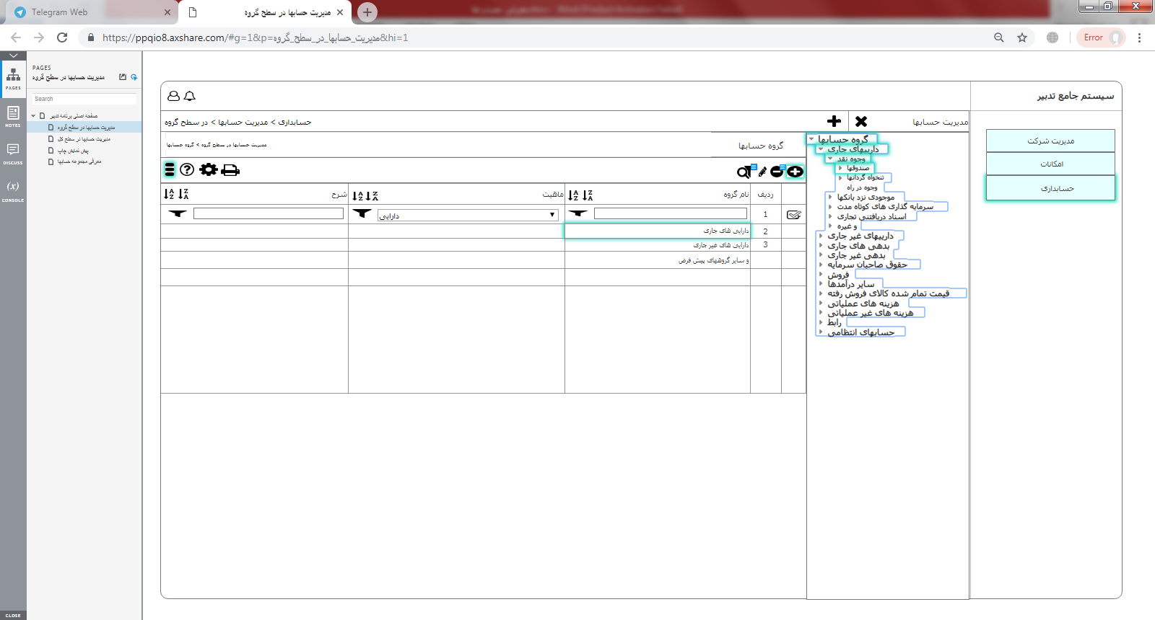

با دوبار کلیک روی هر سطر یا انتخاب آیکون زیر مجموعه و یا انتخاب Enter از روی کیبرد زیر مجموعه همون سطر نمایش داده میشود و هم زمان در درخت کنار گرید هم روی برگ مورد نظر قرار بگیرد. لازم به توضیح است از سمت راست روی درخت روی هر آیتم قرار بگیریم زیر مجموعه های اون سطح در سمت چپ نمایش داده میشود.

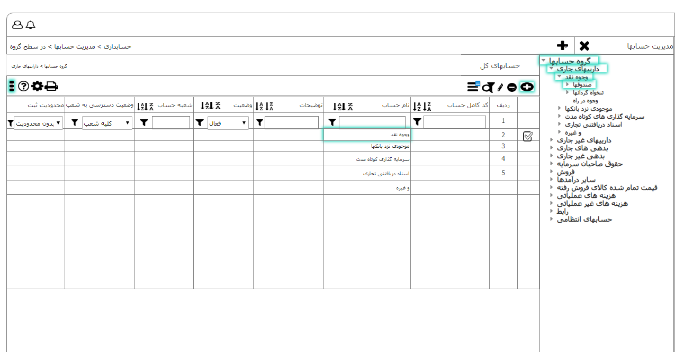

با زدن دکمه جدید در فرم فوق (و سایر حسابها) فرم زیر باز میشود که میتوان یک حساب جدید ایجاد نمود و حسابهای موجود را اصلاح نمود.

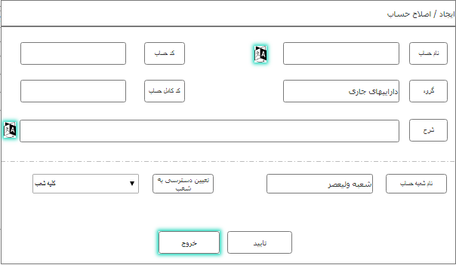

1. صفحه اول که از منو مدیریت حساب ها در سطح کل باز میشود. در سمت چپ همه حساب ها در سطح کل نمایش داده میشود

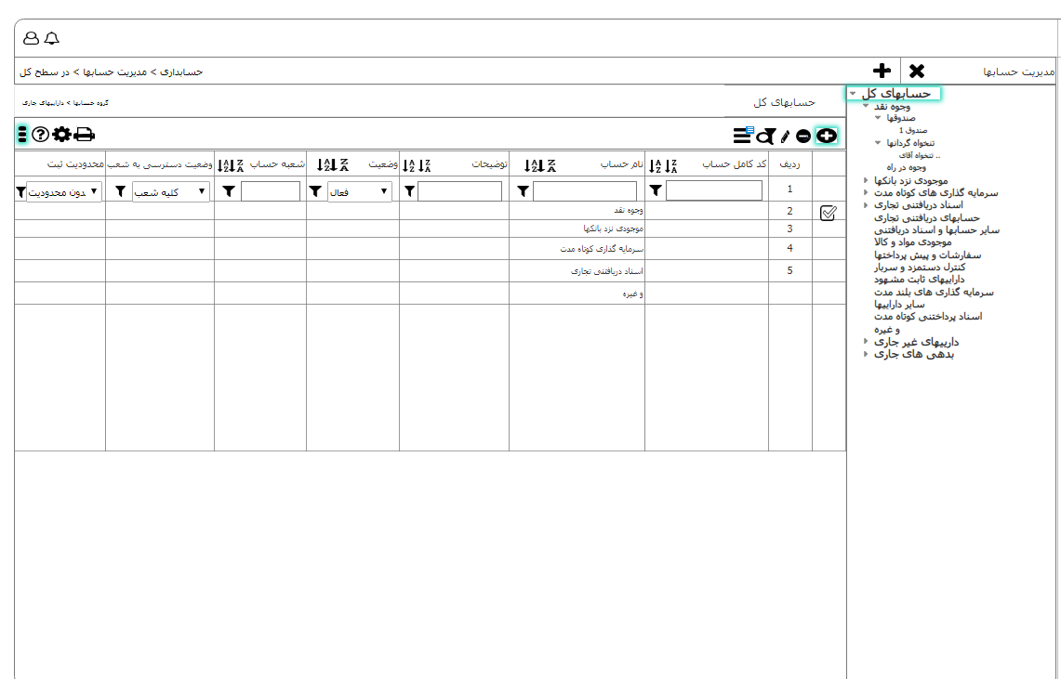

در صورت امکان از درخت سمت راست امکان اصلاح فقط نام و حذف حساب وجود داشته باشد. البته با در نظر گرفتن اینکه آیا حسابی قابل حذف هست یا خیر .

|  |  |  |  |  |  |  |  |  |
| --- | --- | --- | --- | --- | --- | --- | --- | --- |
|  |  |  |  |  |  |  |  |  |
|  |  |  |  |  |  |  |  | تهیه کننده : نرگس فراهانی و آرزو حسین آبادی |